超声扫描三维建模与异常检测系统
技术文档
2026 全国大学生嵌入式芯片与系统设计竞赛 · FPGA 创新设计赛道
AMD 自主选题（初级组）
项 | 内容
作品名称 | 超声扫描三维建模与异常检测系统
平台 | 正点原子启明星 ZYNQ7020（XC7Z020CLG400-2I）
工具 | Vivado / Vitis 2025.1，Python 3.12+
版本 | v1.0 · 2026-10-27

摘要
超声三维成像能补充二维切面缺失的空间信息，但密集采集带来的数据量、实时处理压力和交互延迟，使纯 PC 方案难以同时做到低延迟、高吞吐和便携。本作品以 1 MHz 单阵元水浸超声、双轴机械扫描和 AMD Zynq-7020 为核心，构建了一套面向“回转体表面重建 + 形态异常比对”的原理验证平台。
FPGA 可编程逻辑凭借其高度并行的硬件架构，承担三件对确定性要求最高的事：第一，发射、采样、电机与位姿在同一 50 MHz 时钟域内闭环，帧内 8192 拍、5 MSPS 双路采样，发射起点到首样本由计数器决定；第二，把 1 MHz 正交解调、包络和窗内峰值/质心做成流水线，每帧只回传 5 字节结果，替代每帧 342 KB 的 ILA 上传；第三，在 触发信号capture_start 上升沿硬件锁存两轴步数，使“这一帧对应哪一步”不再依赖主机时间戳。PS 侧以裸机 + lwIP 提供 /state、/api/pose 和静态页面，C 算法与 Python 参考逐字节一致；PC 侧完成标定、质量门、旋转体建模、残差聚类和离线报告。
实测结果：板上自主触发 90.84–91.05 fps，PS 连续读取 90.93 fps 且 missed=0；单帧结果回读 2.48–2.80 ms，相对 ILA 的 477–555 ms 提升 171–202 倍；三层与六层真实扫描分别得到 144 顶点/192 面、288 顶点/480 面的开放侧壁网格；MPU6050 姿态链路实测 716.6 Hz，网页 20 Hz 刷新，手转模块时模型同步旋转。真实全高度扫描与真实凸起检出的完整流程见演示视频。本文同时给出算法、接口、实测数字与边界。
关键词：超声三维重建；Zynq-7020；正交解调；峰值检测；AXI；姿态融合

第一部分 作品概述

1.1 功能与特性
本作品用一套水浸超声装置，把目标表面逐点“量”出来，再拼成三维模型，并与标准件比较、标出形态异常。具体功能包括：
柔性压电换能器与专用超声前端在血流、肺音等方向已有研究[7-9]；本作品不研究换能器材料与声学设计，重点是把 1 MHz 单阵元水浸超声、机械扫描和 FPGA 实时处理连成可复现的闭环。
1. 超声发射与双路采集：FPGA 产生 1 MHz、8 周期脉冲，经 TC4420 驱动发射探头；接收探头回波经 AD8331 放大，由双路 10 bit、5 MSPS ADC 采样，两路相减得到 11 bit 有符号差分信号。
2. 板上实时处理：PL 内完成 DC 阻断、1 MHz 正交解调、10 点滑动求和、|I|+|Q| 包络、窗内峰值与加权质心；每帧只向 PS 回传一个 40 位峰值字和一个 56 位质心字。
3. 三维扫描与重建：旋转轴 4096 counts/转、升降轴 4096 counts/2 mm，按 24 方位 × 多层扫描；每个格子得到一个半径，组成母线并旋转成开放侧壁网格（PLY）。
4. 形态异常比对：标准件与待测件在同一 (z, az) 网格上做半径残差，阈值化后做连通域聚类，输出异常位置、峰值高度、面积和判定。
5. 手背姿态交互：MPU6050 固定在手背上，手背转动时网页里的三维模型同步旋转；姿态只改变观察角度，不改变测量结果。
6. 浏览器呈现：PS 裸机运行 lwIP HTTP 服务，提供 /state、/api/pose、/api/status 和静态页面；PC 与板卡在同一网段即可打开，无需安装客户端。
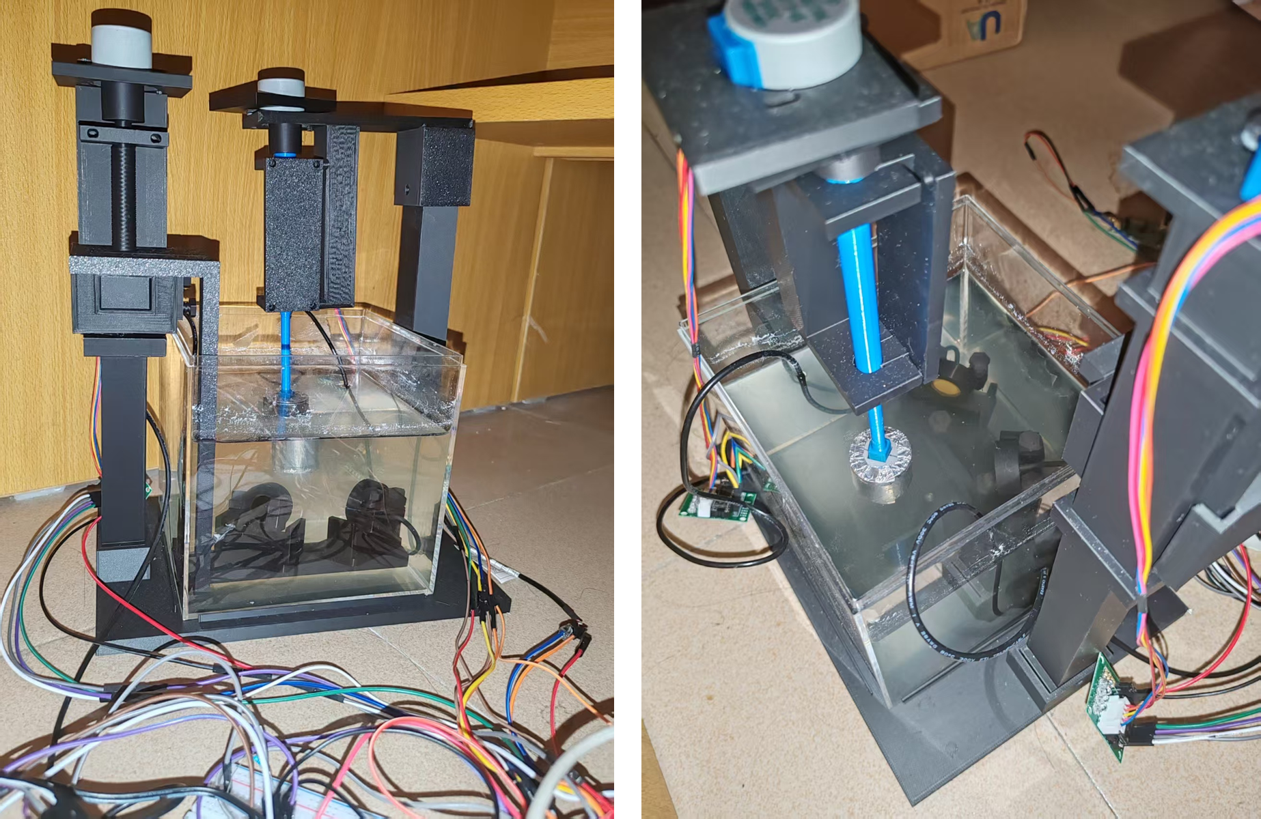
图 1-1 装置正面（左）与俯视（右）

1.2 应用领域
- 临床手术观察：医生双手被占用或不能离开无菌区时，可用手背姿态转动已重建的三维模型，从特定角度比对标准解剖结构与实际形态；本作品只做水槽/仿体原理验证，不是临床设备。
- 低成本三维超声筛查/教学：单阵元探头、中等规模 FPGA、浏览器界面，硬件门槛明显低于矩阵阵列三维探头，适合教学、科研和基层设备原型。
- 工业回转体检测：圆柱、锥台、台阶轴等轴对称零件的轮廓、凸起、凹坑检测；把“标准件—待测件”的残差图用于快速筛选。
- 可迁移的工程方法：确定性采集、板上出结果、位姿锁存、证据分级，可迁移到其他“传感器阵列 + 机械扫描 + 边缘计算”的作品。

1.3 主要技术特点
1. 确定性采集：发射、采样、电机、位姿同处 50 MHz 时钟域；一帧 8192 拍 = 163.84 µs，ADC 每 10 拍更新一次，发射起点到首样本由计数器决定，不依赖 PC 定时器。
2. 板上出结果：1 MHz I/Q、包络、找峰全部在 PL 内完成；每帧 5 B，回读 2.48–2.80 ms，相对 ILA 的 477–555 ms 提升 171–202 倍。
3. 位姿-帧硬件锁存：capture_start 上升沿把两轴步进计数锁进寄存器，随帧记录一起过 AXI；读到的是“发射那一刻的步数”，不是主机事后估计。
4. 逐位可验证：板端 40 位字与 Python 定点参考在同一帧上逐位相同，四轮独立采集 idx_delta=0、amp_delta=0；不是“看起来差不多”。
5. 高帧率、低丢帧：PL 自主触发 90.84–91.05 fps，PS 连续读 30 s，missed=0；8192 帧环形缓冲约 90 s。
6. 姿态与测量解耦：MPU6050 经 I2C 400 kHz 进 PL，定点互补滤波输出 128 位姿态字，经独立 AXI 窗口到 PS；姿态只用于显示旋转，不参与半径反演和异常判定。
7. 可复现：构建脚本、位流哈希、资源/时序/引脚报告、原始日志、技能包齐全；每个数字都能回到文件。

1.4 主要性能指标
类别 | 指标 | 数值
平台 | 器件 / 主时钟 | XC7Z020CLG400-2 / 50 MHz
采集 | 帧长 / 采样 | 163.84 µs / 819 点 @ 5 MSPS
采集 | 连续帧率 | 90.84–91.05 fps
计算 | 单帧结果 / 回读 | 40 bit 峰值 + 56 bit 质心 / 2.48–2.80 ms
计算 | 相对 ILA 加速 | 171–202×
资源 | LUT / FF / BRAM / DSP | 6,921 / 8,214 / 12.5 / 18
时序 | WNS / WHS @ 50 MHz | +1.399 / +0.053 ns
重建 | 三层 / 六层模型 | 144 顶点/192 面、288 顶点/480 面
重复性 | 3 圈/层 σ | 0.4505 mm（69 个共同格）
姿态 | 采样 / 融合延迟 | 716.6 Hz / 51 拍

1.5 主要创新点
1. 板上出结果：342 KB/帧 → 5 B，回读 2.6 ms，且与 PC 参考逐位一致。
2. 位姿锁存：发射瞬间把两轴步数锁进同一帧，消除“先动后采”。
3. 手背姿态：建模过程中手转模型，标准件与待测件的差异位置直接可见。
4. 姿态只显示：不参与半径反演，参考件/待测件始终同一把尺子。
5. 技能包 + 证据分级：9 个可复用技能，每个数字能回到文件。

1.6 设计流程
需求拆解 → 声学/机械方案 → 采集核与电机 → 峰值/质心 DSP → AXI 帧记录与 PS 固件 → 网页与姿态 → 标定/质量门/重建 → 异常比对 → 证据与复现。每一步都先定“判据”，再写代码；先能复算，再谈精度。
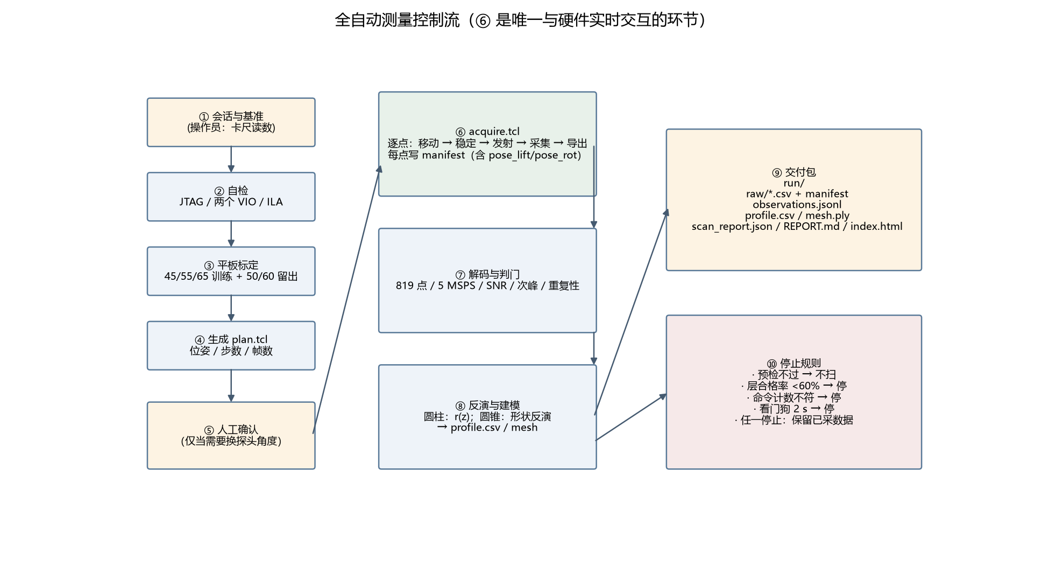
图 1-2 全自动测量控制流（⑥ 是唯一与硬件实时交互的环节）

第二部分 系统组成及功能说明

2.1 整体介绍
系统分四层：
1 MHz 发射（8 周期）
→ 目标反射 → 接收探头 → AD8331 → 双路 10 bit ADC（5 MSPS）
→ 两路相减（11 bit diff）
→ PL：DC 阻断 → 1 MHz I/Q → 10 点滑动和 → |I|+|Q| → 窗内峰值/质心
→ 40 bit 峰值字 / 56 bit 质心字
→ AXI 176 bit 帧记录（SEQ/ACK/CDC）
→ PS：8192 帧环形缓冲 → C 算法 → /state JSON → 网页
→ PC：标定 → 质量门 → (z, az, r) 点云 → 剖面 → 旋转体网格 → 残差聚类
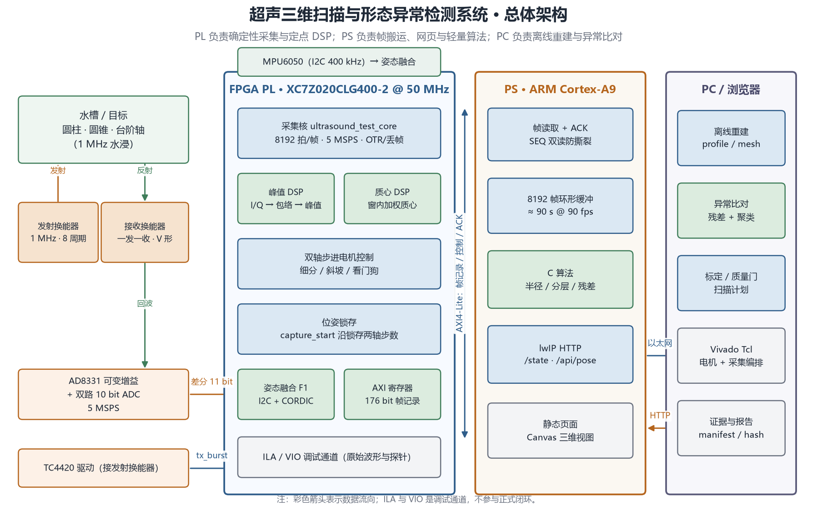
图 2-1 系统总体架构
- 声学/模拟前端：1 MHz 一发一收水浸探头、TC4420 驱动、AD8331 可变增益、双路 ADC；
- FPGA PL：采集核、峰值/质心 DSP、双轴电机、位姿锁存、姿态融合、AXI 寄存器、ILA/VIO；
- PS（ARM Cortex-A9）：帧读取与 ACK、环形缓冲、C 算法、lwIP HTTP、静态页面；
- PC/浏览器：离线标定与质量门、旋转体建模、异常比对、Vivado Tcl 编排、证据与报告。
模块之间的关系是“单向数据流 + 两条独立控制通道”：PL 每帧产出一个记录，PS 通过 AXI 读走并 ACK；姿态是另一条 1 kHz 通道，独立于帧记录；电机和采集由 PL 的 sel_ext 自主触发，PC 只做离线分析和参数配置。

2.2 硬件系统介绍
2.2.1 硬件整体介绍
模块 | 型号/参数 | 作用
主板 | 正点原子启明星 ZYNQ7020，XC7Z020CLG400-2I | PL 50 MHz，PS ARM A9
ADC | ATK-MO1030D V1.2，双路 10 bit，5 MSPS | 两路相减得 11 bit diff
接收前端 | AD8331 可变增益 | 回波放大/增益调节
发射驱动 | TC4420 | 1 MHz、8 周期脉冲
探头 | 1 MHz 水浸，一发一收 | V 形布置
旋转/升降 | 28BYJ-48 ×2 + ULN2003 | 4096 counts/转、4096 counts/2 mm
姿态 | MPU6050（GY-521） | I2C 400 kHz，3.3 V

装置正面/俯视见 图 1-1。两枚探头固定在同一滑台上，扫描前手动对准并锁紧；扫描时只旋转、只升降，探头姿态不变。水槽提供稳定声耦合，目标是可更换的 3D 打印件。
2.2.2 机械设计介绍
机械部分由 3D 打印框架、T8 丝杠、直线滑台、探头夹具、旋转轴和目标吊架组成：
- 框架：左右立柱 + 顶部横梁，保证探头与水箱的相对位置稳定；
- 升降：28BYJ-48 经联轴器带动 T8 丝杠，滑台沿光轴上下移动；每 4096 个半步 = 2 mm；
- 旋转：另一台 28BYJ-48 带动目标托架，每 4096 个半步 = 1 转；
- 探头夹具：两枚探头成 V 形，间距和俯仰可手动调整后锁紧；
- 目标：圆柱 Ø28×32、两种锥台（Ø32→Ø28、Ø32→Ø16）、台阶轴 Ø28/Ø18，另有 Ø50 打印球用于几何自检。
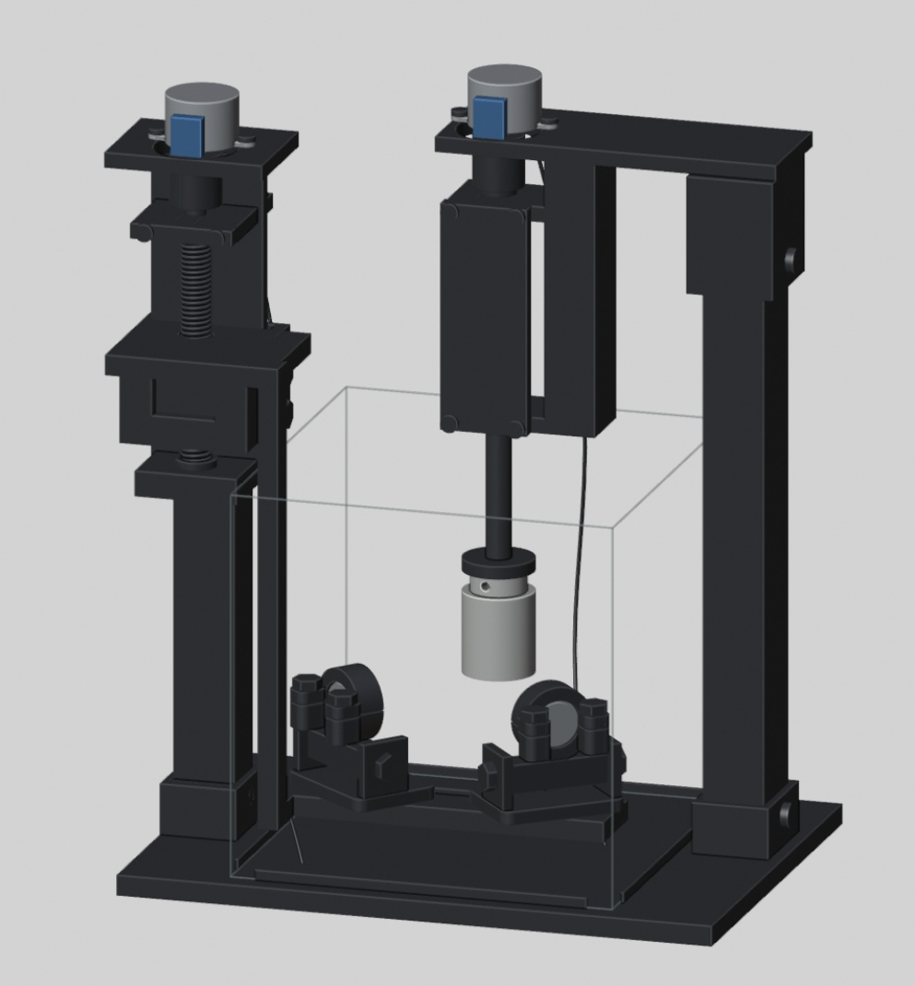
图 2-2 机械装配预览（3D 打印件）
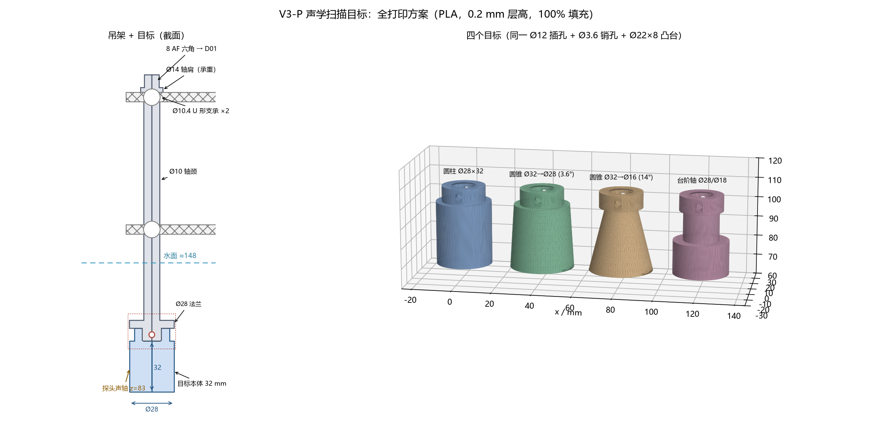
图 2-3 四类标准件与标准球（设计模型，非重建结果）
机械设计的目标不是“好看”，而是让探头在扫描中只做旋转/升降，不产生额外的俯仰和横向位移；否则每个点的几何假设都不成立。实际装配时先用卡尺建立机械基准，再用标准球自检。
2.2.3 电路各模块介绍
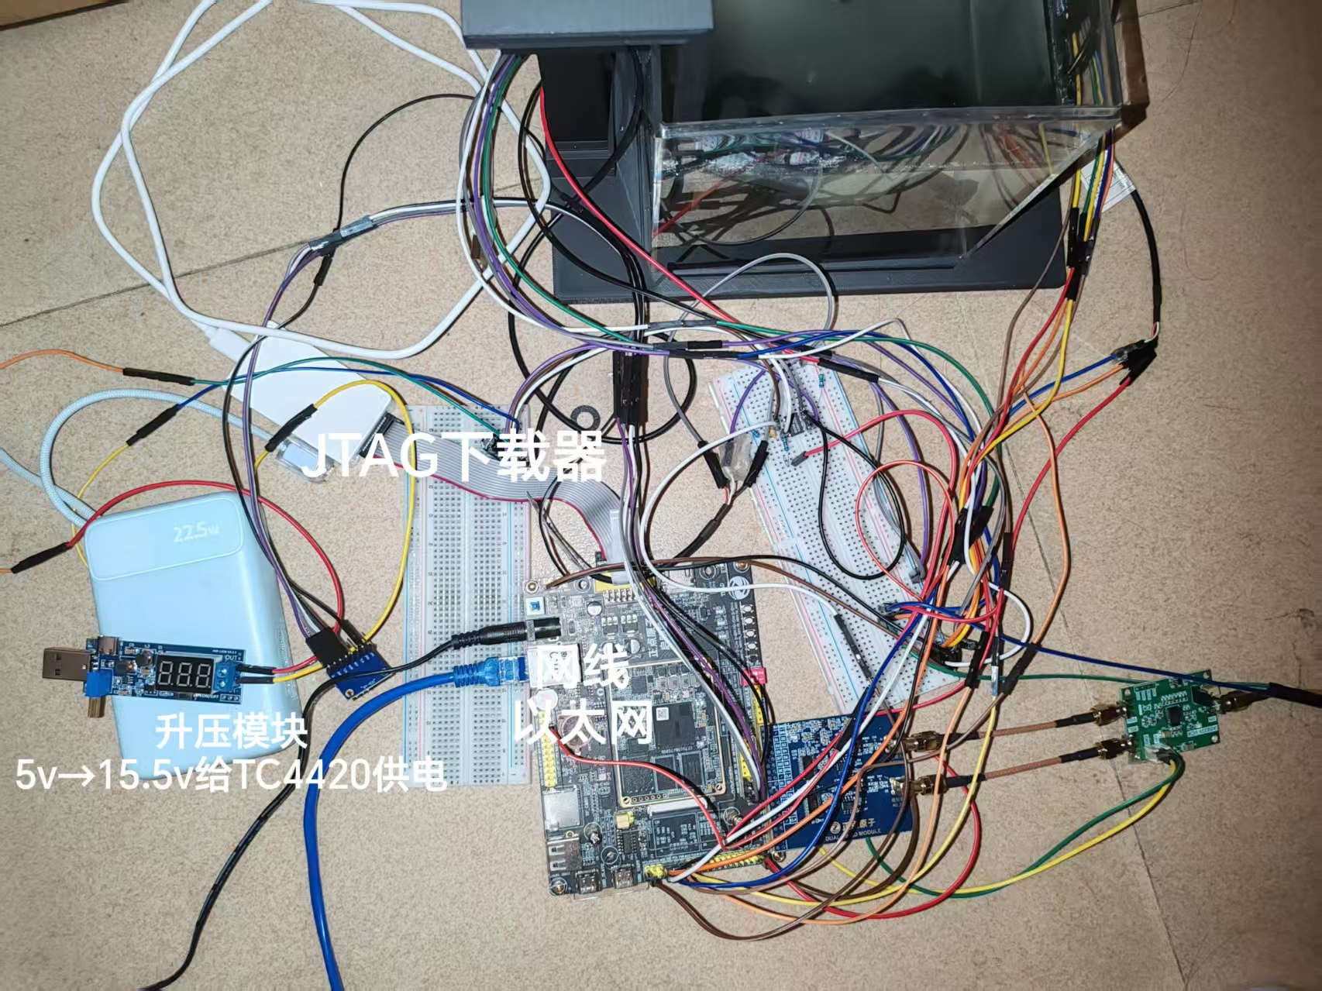
图 2-4 电子系统实物
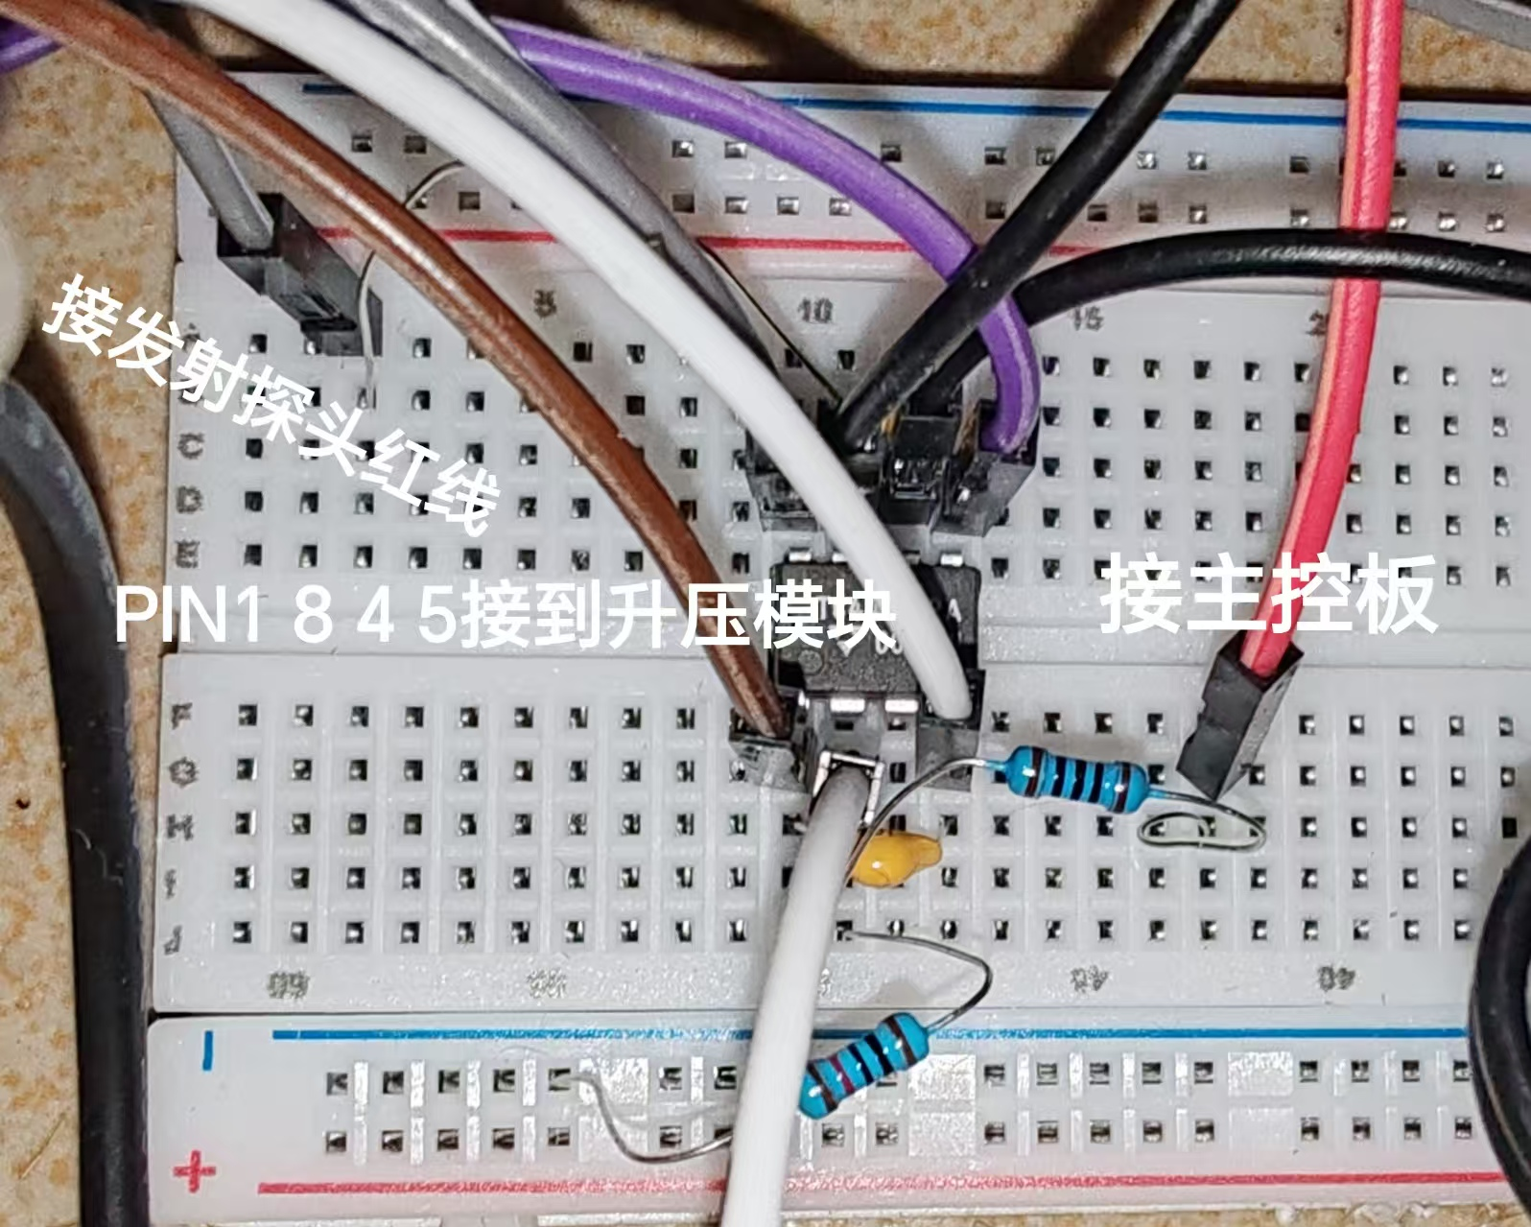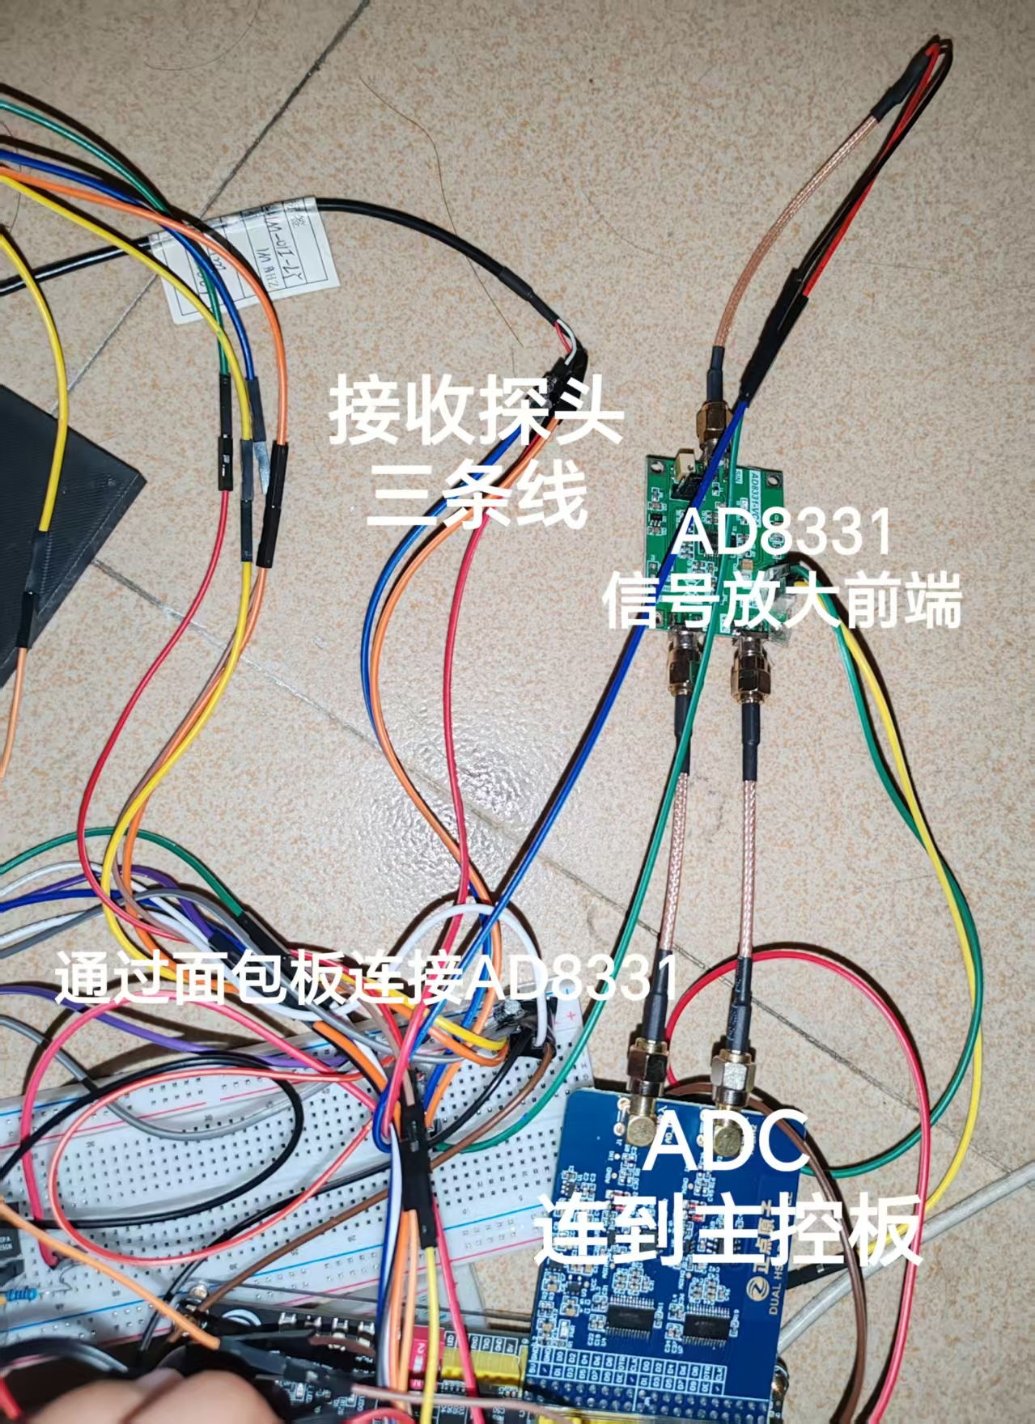
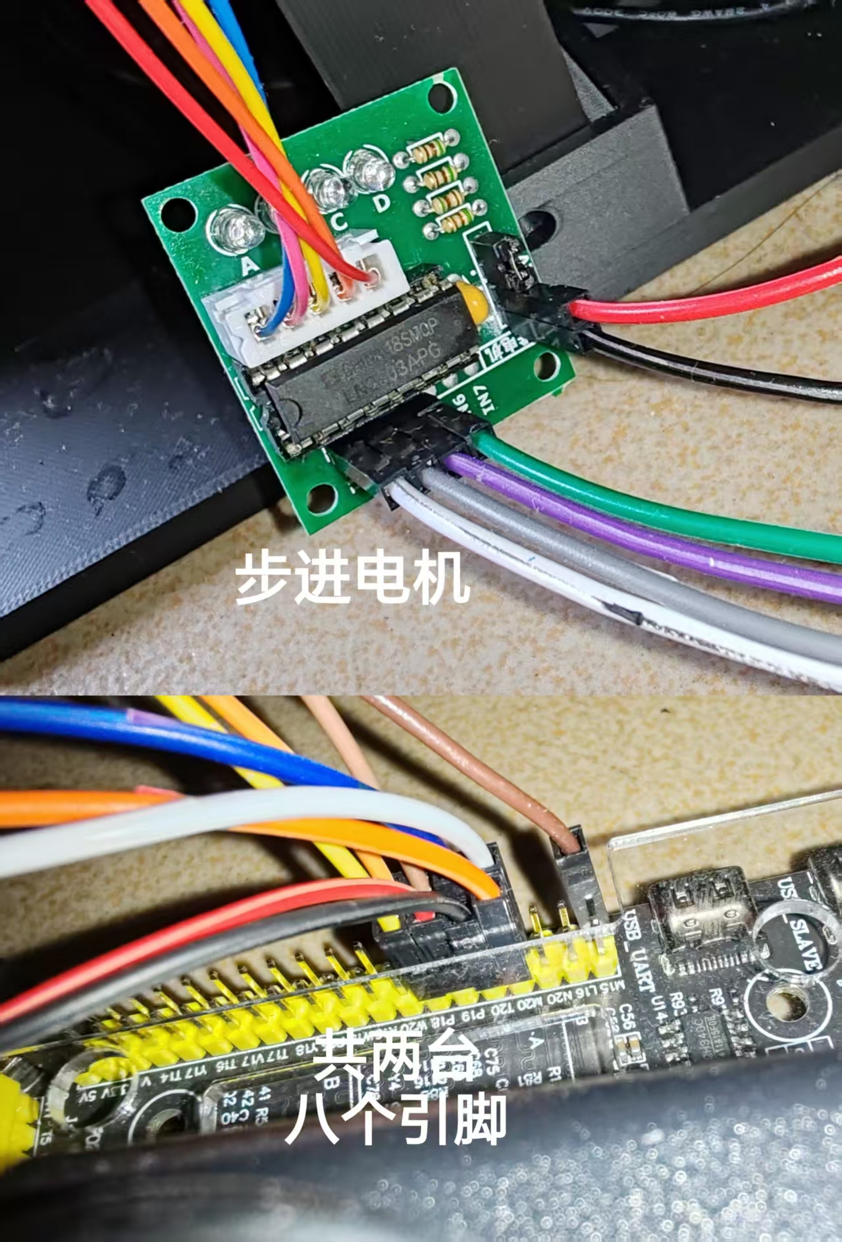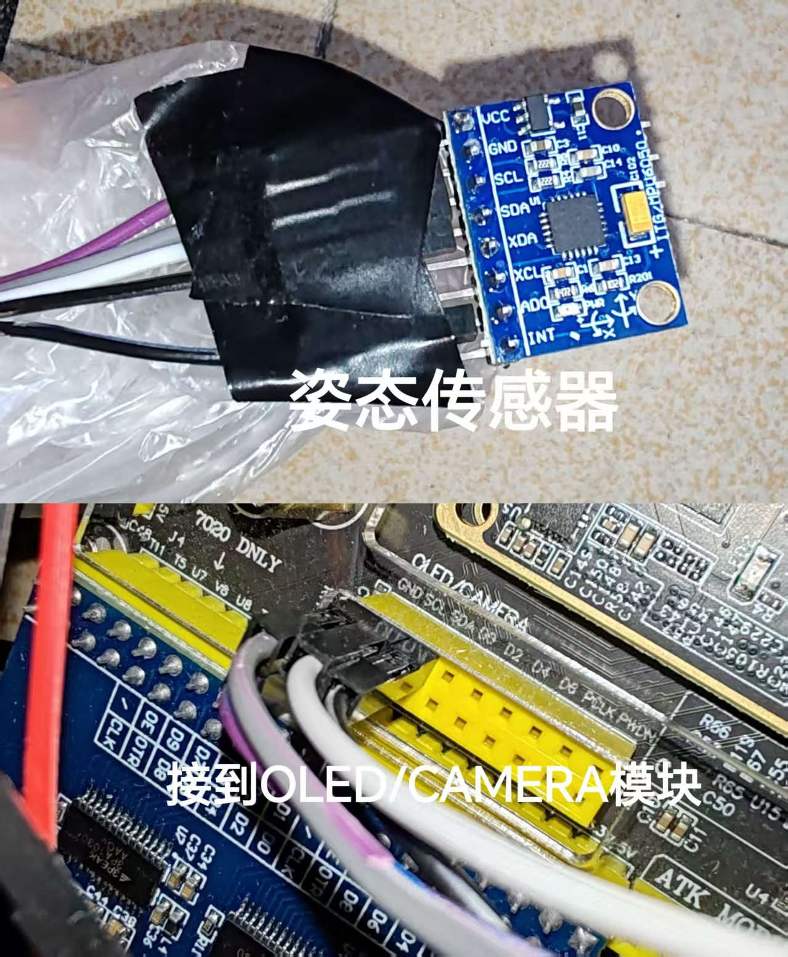
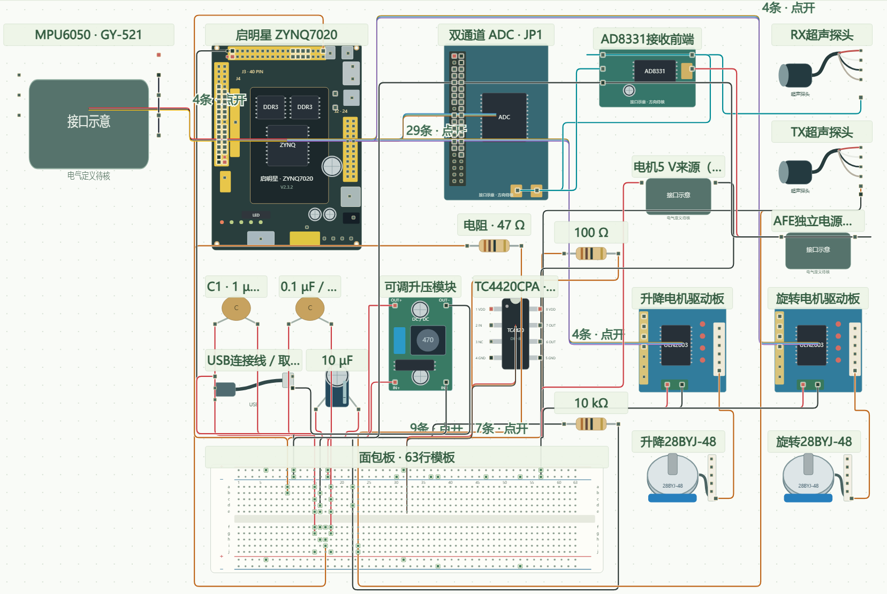
图 2-5 接线示意（不是 PCB 版图）

模块 | 关键输入/输出 | 说明
电源 | 5 V 输入，3.3 V/5 V 分配 | 主板、ADC、AFE、电机驱动共地；电机与模拟前端分开供电
发射 | tx_burst → TC4420 → TX 探头 | 1 MHz、8 周期；FPGA 计数器产生
接收 | RX 探头 → AD8331 → ADC | 可变增益；输出接双路 ADC
采集 | ADC 数据/OTR → PL | 5 MSPS，10 bit，双路相减
电机 | lift_coils[3:0] / ball_coils[3:0] → ULN2003 | 半步驱动，带斜坡和 2 s 看门狗
姿态 | SCL T10 / SDA T11 → MPU6050 | 400 kHz，3.3 V，上拉

p4 是桌面电子系统实物；p5 是接线示意，用颜色区分电源、地、信号和探头线。它是“怎么接”的说明，不是 PCB 版图；实际接线以 src/constraints/*.xdc 与 board/README.md 为准。

2.3 软件系统介绍
2.3.1 软件整体介绍
软件分三层：
- PL（Verilog）：采集核、峰值/质心 DSP、电机、位姿锁存、姿态融合、AXI 寄存器；
- PS（裸机 C）：AXI 帧读取、SEQ 双读、ACK、8192 帧环形缓冲、C 算法、lwIP HTTP；
- PC/浏览器：标定、质量门、旋转体建模、残差聚类、报告；页面用 Canvas 绘制模型。
页面每 700 ms 拉一次 /state（约 60 KB），每 50 ms 拉一次 /api/pose（约 180 B）；/state 在 PS 侧缓存 400 ms，避免每次请求都重算。
2.3.2 软件各模块介绍
模块 | 输入 | 输出 | 关键点
采集核 | ADC 数据、触发 | 帧号、sample_valid、diff | 8192 拍/帧，10 拍/样本
峰值 DSP | diff、capture_start | 40 bit 峰值字 | I/Q、包络、窗内峰值、停机
质心 DSP | 包络、sid | 56 bit 质心字 | 窗内加权质心
AXI 寄存器 | 帧记录、姿态字 | 0x00–0x3C | SEQ/ACK、toggle CDC
PS 帧读取 | AXI | acq_frame | SEQ 双读防撕裂
C 算法 | 帧记录 | 半径/分层/残差 | 与 Python 逐字节一致
网页 | /state、/api/pose | 三维模型 | 四元数旋转、700/50 ms

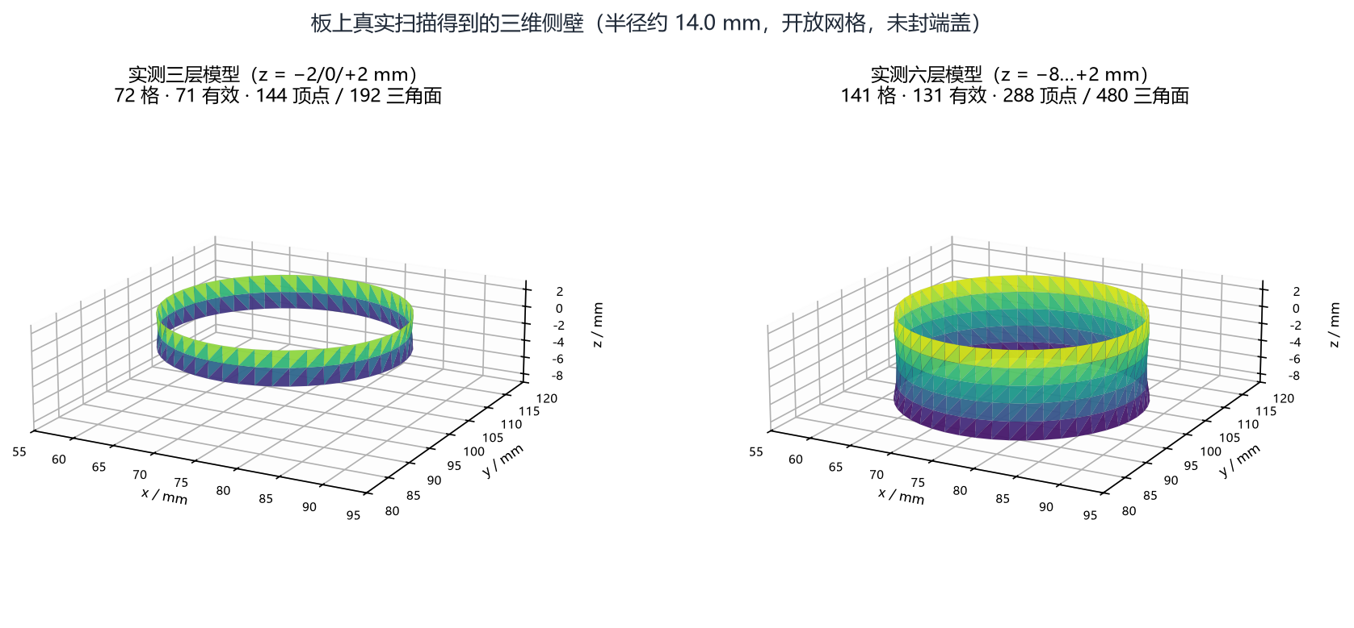
图 2-6 板上真实扫描得到的三层/六层侧壁
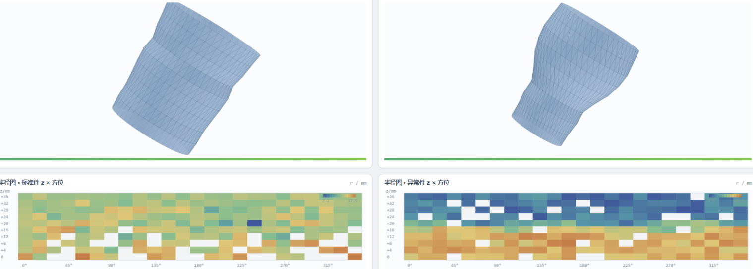
图 2-7 圆锥+台阶轴建模实时效果（建模过程见演示视频）

第三部分 完成情况及性能参数

3.1 整体介绍
装置正面与俯视见 图 1-1。系统上电后由 JTAG 加载位流与固件，PC 通过网口访问 http://192.168.1.10/；页面显示实时帧率、层数、格子数、三维模型和残差图。扫描时 PL 自主触发，PS 连续读帧；操作者可用手背姿态转动模型。
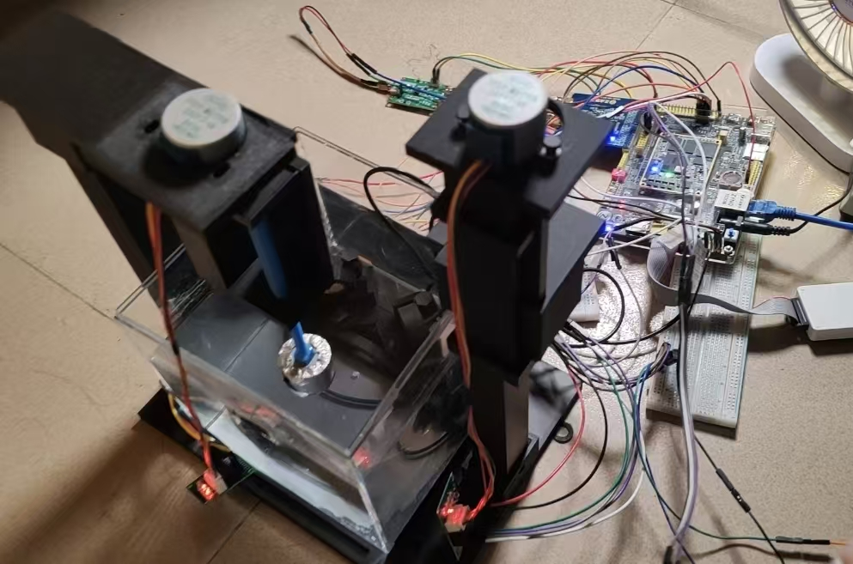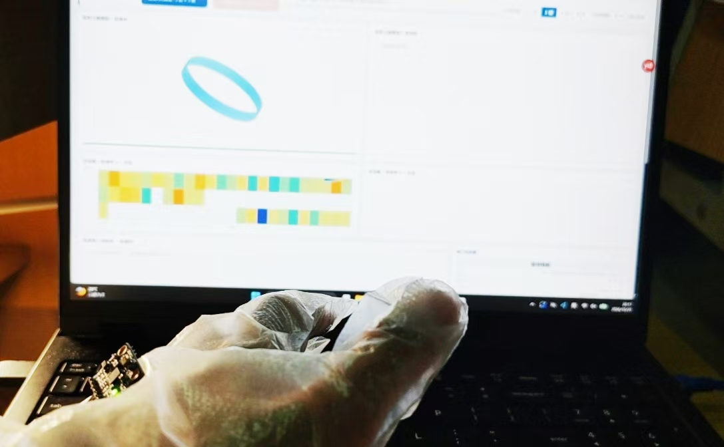

3.2 工程成果
3.2.1 机械成果
- 3D 打印框架、T8 丝杠滑台、V 形探头夹具、旋转目标托架；
- 四类标准件 + Ø50 标准球，均可快速更换；
- 扫描过程中探头只随滑台升降，不改变俯仰；旋转轴由步进电机直接驱动。
实物见 图 1-1，装配预览见 图 2-2，目标见 图 2-3。
3.2.2 电路成果
- Zynq-7020 主板 + 双路 ADC + AD8331 + TC4420 + 两片 ULN2003；
- 发射、接收、采集、电机、姿态共地；电机与模拟前端分开供电；
- 关键信号：tx_burst、ad1/ad2_data、ad1/ad2_otr、lift_coils、ball_coils、scl/sda。
实物见 图 2-4，接线见 图 2-5。
3.2.3 软件成果
- PL：峰值 DSP 239 LUT / 190 FF / 6 DSP；全设计 6,921 LUT / 8,214 FF / 12.5 BRAM / 18 DSP；
- PS：90.9 fps 连续读、missed=0、8192 帧环形缓冲、/state 60 KB；
- 网页：三维模型、剖面、残差热图、姿态联动；
- 主机：建模、报告生成。
真实模型见 图 2-7。网页如下。
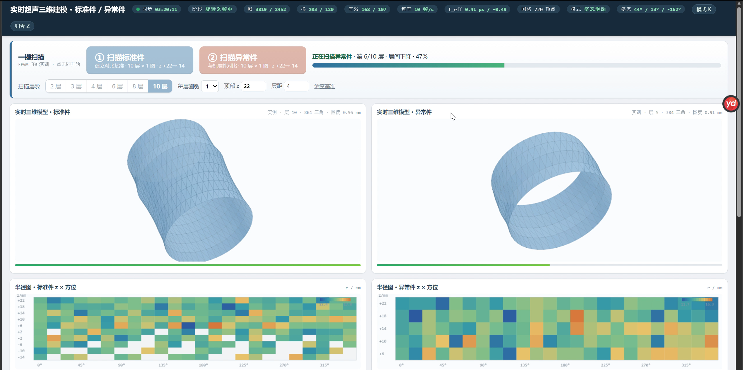

3.3 特性成果
特性 | 结果 | 说明
帧率 | 90.84–91.05 fps | PL 自主触发，PS 30 s 零丢帧
回读 | 2.48–2.80 ms | 相对 ILA 171–202×
逐位一致 | 四轮 MATCH: True | 板端 40 位字 vs Python
三层模型 | 72/71 格，144/192 面 | 真实扫描，z −2…+2 mm
六层模型 | 141/131 格，288/480 面 | 真实扫描，z −8…+2 mm
重复性 | σ=0.4505 mm | 3 圈/层，69 个共同格
姿态 | 716.6 Hz / 51 拍 | 页面 20 Hz
以太网不是只看网口灯，而是用 PC 真实发 ping 和 HTTP 请求验证：
表 3-1 以太网连通性实测（同板，2026-10-27）
项目 | 结果 | 证据
PHY / 链路 | Motorcomm YT8521SC（MDIO addr 7），1 Gbps | _m2b_net_evidence.txt
ping | 120/120 成功，0% 丢包 | _m2b_ping.log
GET /api/status | {"ok":true} | _m2b_net_evidence.txt
GET /state | 60,544 B 合法 JSON；frames=1738，rate_fps=90.9 | _m2b_http_state.json
GET / | 22,211 B，与 live_model_page.html 同尺寸 | _m2b_http_page.html
已知边界：约数十秒后 ARP 间歇失联；采集循环仍在跑，根因未完全定位（_m2b_net_evidence.txt）。

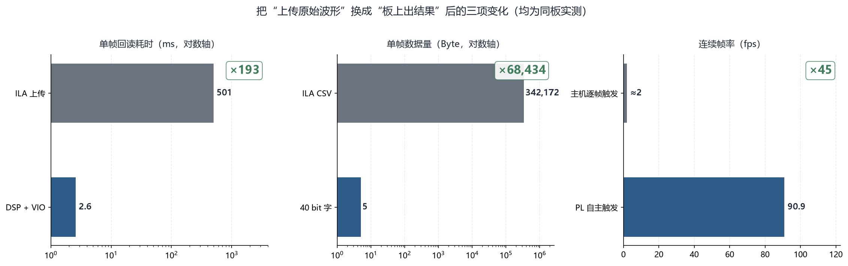
图 3-1 回读/数据量/帧率前后对比（同板实测）
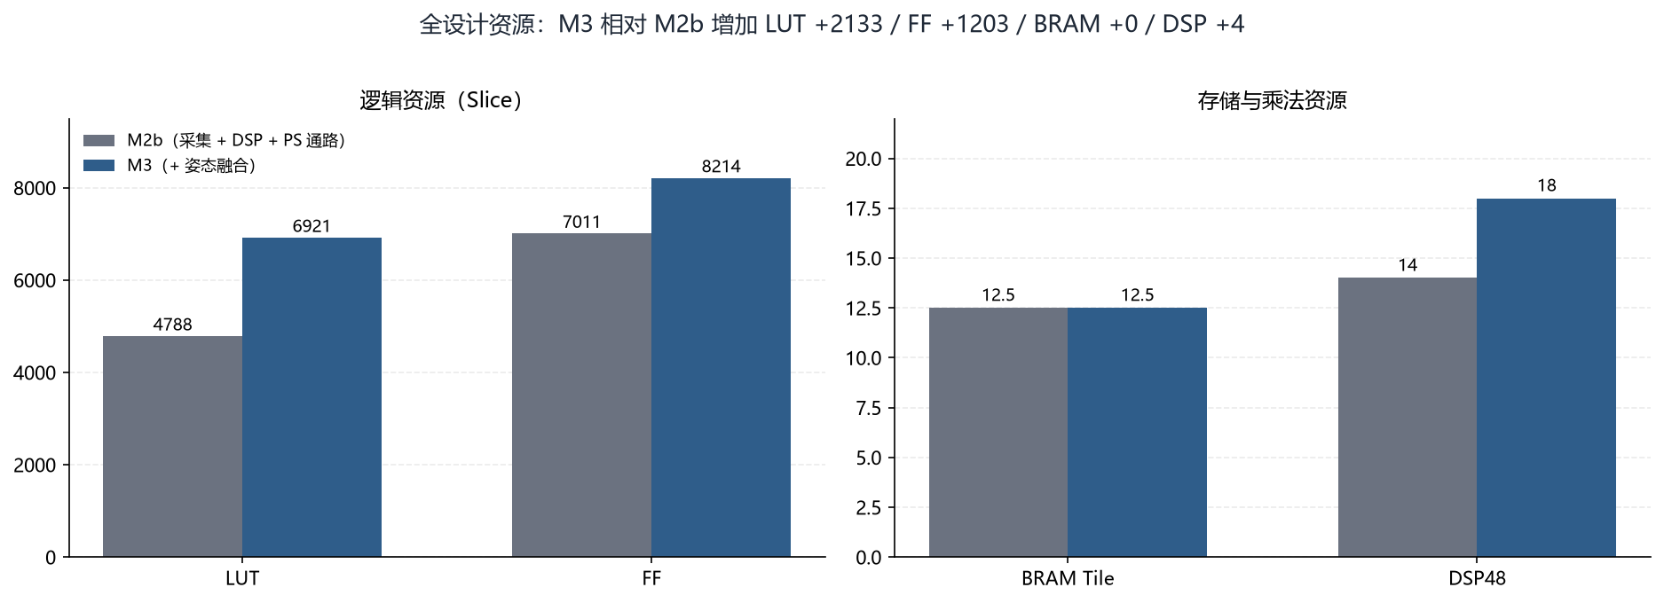
图 3-2 M2b 与 M3 资源对比
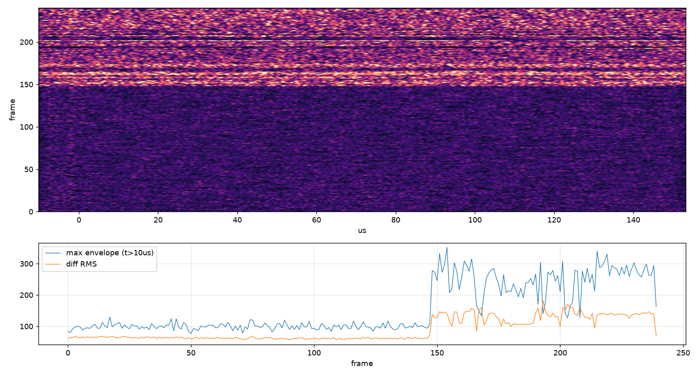
图 3-3 敲击/接触响应：第 150 帧起包络与 diff RMS 同时跃升（真实采集，frame 0–240）
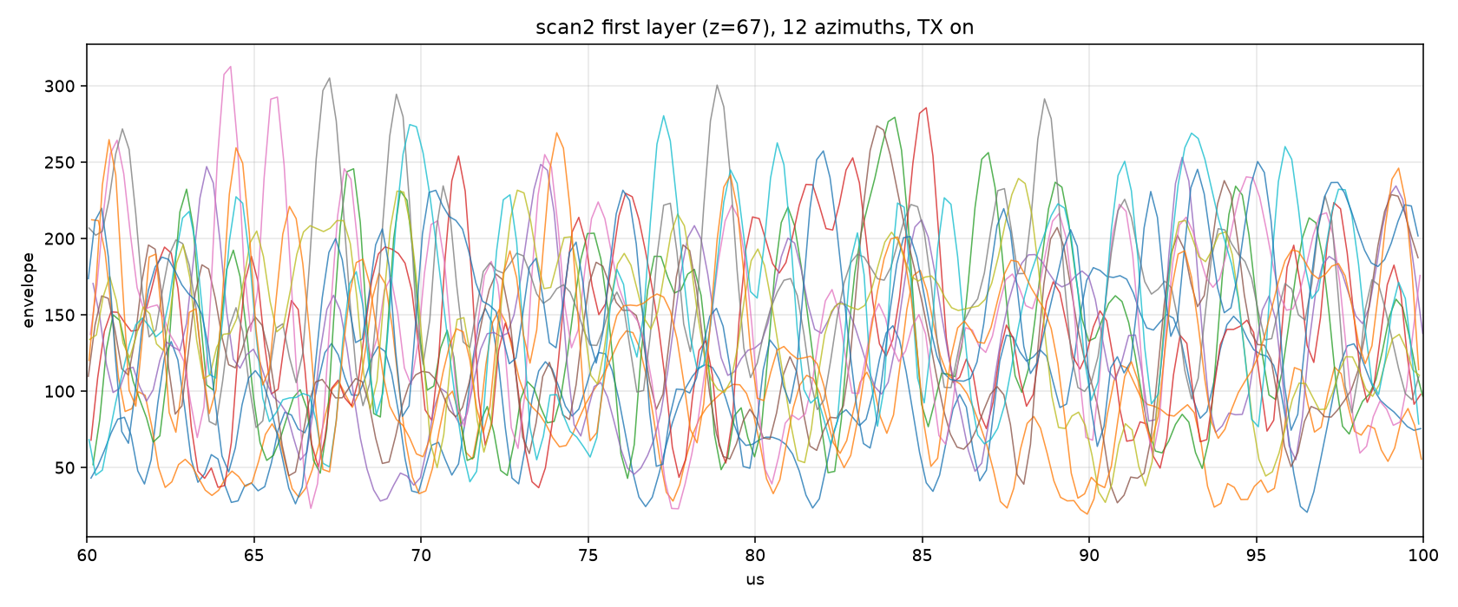
图 3-4 第一层 12 个方位的回波包络（真实扫描，z=67 mm，TX on）
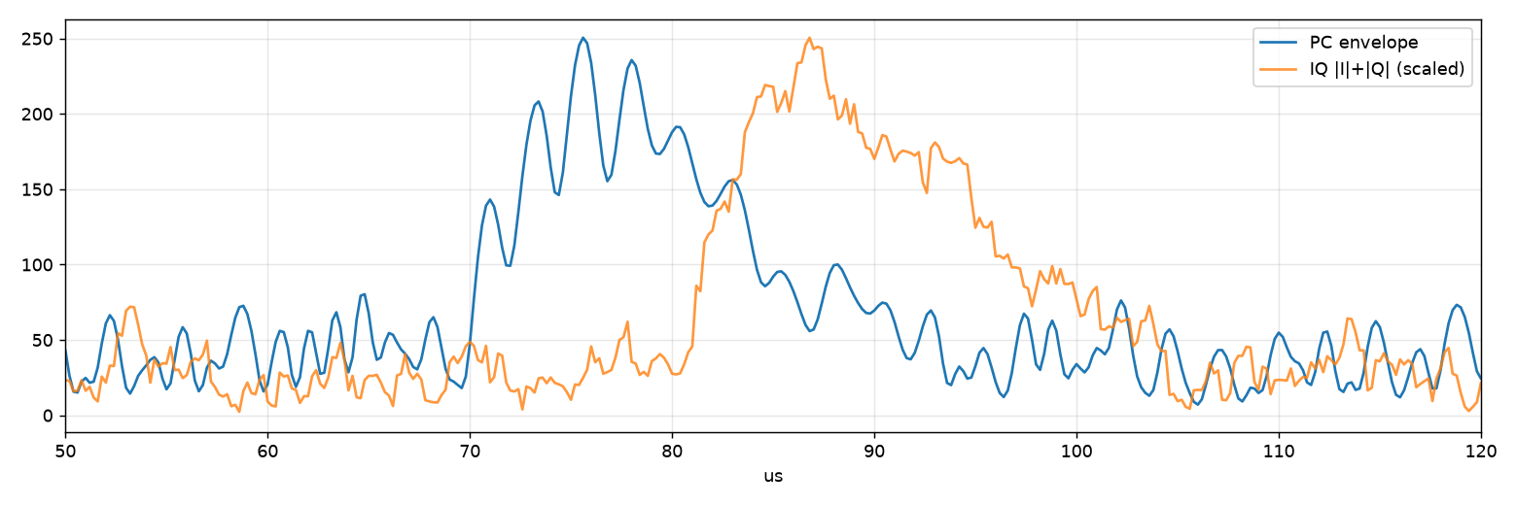
图 3-5 同一帧包络对比：PC 参考与板上 |I|+|Q|（橙色按比例缩放，不能比较绝对幅度）

第四部分 总结

4.1 可扩展之处
1. 更多层：扩大环形缓冲/算法 scratch，支持 >10 层；
2. 更快采集：PL 侧结果 FIFO + DMA，把主机轮询的 46.8 Hz 提升到 100 Hz；
3. SD/QSPI 启动：摆脱 JTAG 加载，提升现场稳定性。

4.2 心得体会
这个项目最初看起来是“超声 + 电机 + 网页”的拼接，真正做下来，最难的不是任何一个模块，而是让一条跨 PL/PS/PC 的链路在真实硬件上可解释。
第一件事是学会“先证明数字链路，再谈声学”。刚开始看到 ILA 里有波形、CSV 能导出，就以为采集通了；后来发现采样沿采到的是上一拍的数据、帧长和 ILA 深度不是一回事。把“有效样本数、帧号连续、OTR、TX 标记”逐项写成判据之后，后面的调试才不再靠猜。
第二件事是接受“仿真绿不等于上板对”。峰值 DSP 的 40 位字在板上一直对不上，仿真、参考、ILA 逐拍比全都对；最后发现是 active 从不清零，计数器回绕后每 13.1 ms 把字重新写一次。这个 bug 教会我们：测试平台要覆盖计数器回绕，否则仿真永远碰不到。
第三件事是理解“姿态只显示、不测量”的价值。最早我们想把姿态也用于几何补偿，后来发现手一抖模型就变形，标准件和待测件没法比。把姿态从测量链路里拿出来之后，交互反而更稳：手转的是“看的角度”，不是“量的结果”。
第四件事是学会把失败写下来。项目里踩过的坑——姿态字移 8 位、GIC 中断不确定、层索引按增量计数爆掉、-nolog 把日志压掉——如果没有整理成“现象—根因—修法—判据”，下一个会话还会再踩一次。技能包不是为了凑材料，而是为了让接手的人少走弯路。
最后，这个作品让我们更清楚地看到 FPGA 的边界：它擅长确定性、并行和低延迟，但不能凭空恢复换能器没收到的信息，也不能替代声学标定。把“哪些是 FPGA 的功劳、哪些是机械/声学/算法的功劳”分清楚，比单纯追求一个漂亮的模型更重要。

第五部分 参考文献
1. AMD/Xilinx. Vivado Design Suite User Guide: Synthesis (UG901).
2. AMD/Xilinx. Vivado Implementation User Guide (UG904).
3. AMD/Xilinx. UltraFast Design Methodology Guide (UG949).
4. AMD/Xilinx. Zynq-7000 SoC Technical Reference Manual (UG585).
5. InvenSense. MPU-6050 Product Specification.
6. Analog Devices. AD8331 Data Sheet.
7. 张心悦. 基于 PVDF 柔性超声换能器对血液流速检测的系统设计[D]. 南京: 东南大学, 2023.
8. 王卫华. 基于 1-3 压电复合材料超声换能器的成像系统研究[D]. 哈尔滨: 哈尔滨工业大学, 2024.
9. 时英元. 基于柔性压电传感器的肺音监测装置研究与实现[D]. 太原: 中北大学, 2024.

